- ★★★★★
- 題組：Problem Set Archive with Online Judge
- 題號：10330:Power Transmition
- 解題者：張韶軒
- 解題日期：2025/5/28
- 題意：給定S代表起點，T代表終點，指定N個有capacity的節點及M個有capacity的路徑，指示哪些節點可以到哪些節點。給定B及D，分別代表S可以通往的節點以及可以通往T的節點，目標是找出從S到T能運送的能量的最大值，S預設有無限能量。能量不能超過capacity，所以遇到capacity小於能量的節點或路徑後能量會縮減成capacity的量
- 解法：使用Edmond Karp演算法，從S開始用BFS遍歷每個能到達的點。一開始每個點的flow都是0，如果該點的capacity-flow>0且在該次BFS沒被走過則能走。隨機的從能走的點選出一個點走，並繼續循環。最後會產生一條從s走到t的augment path，從t到s回推並取得path中最小的capacity作為整條路的bottleneck，將去程的flow都加上bottleneck，回程的flow都減掉bottleneck。回到s重複以上過程直到沒有新的augment path能走
- 解法範例：
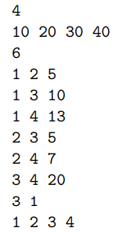
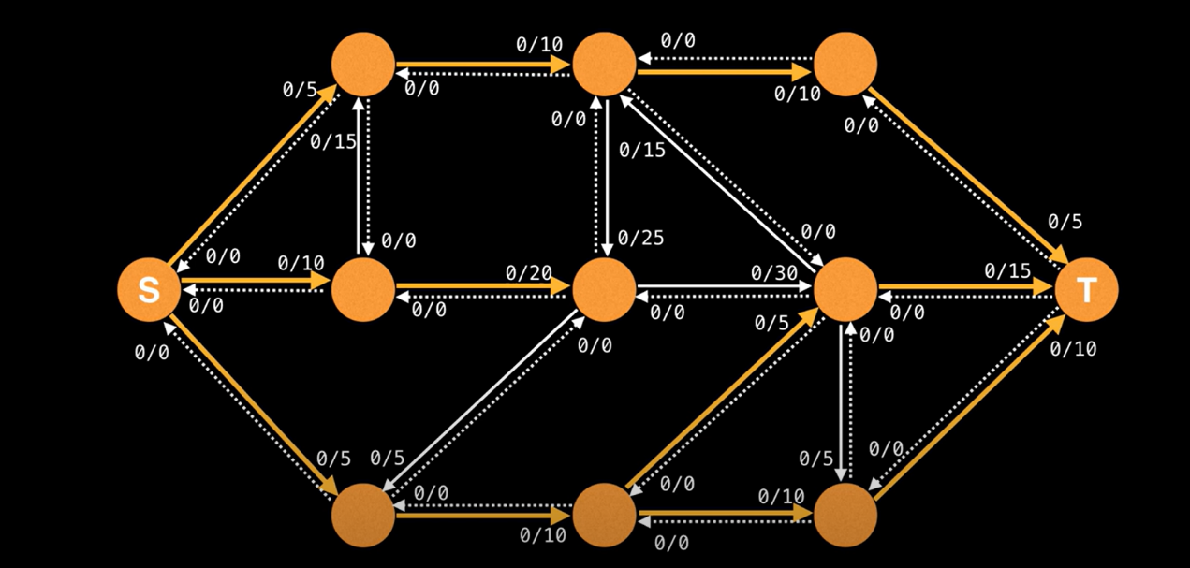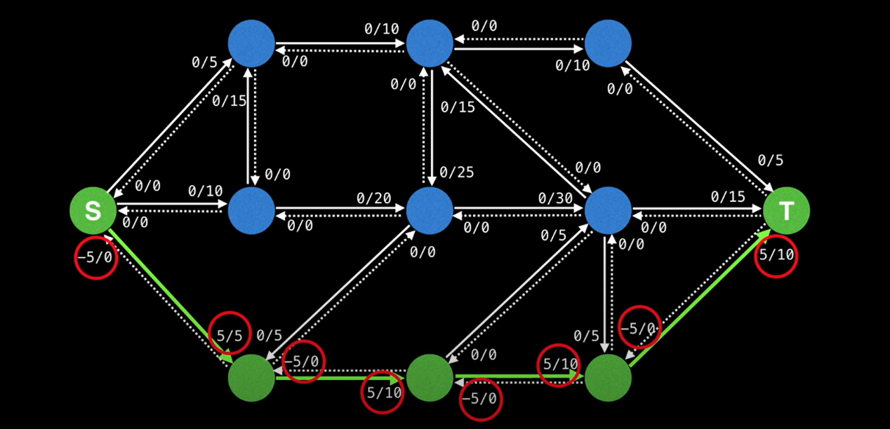

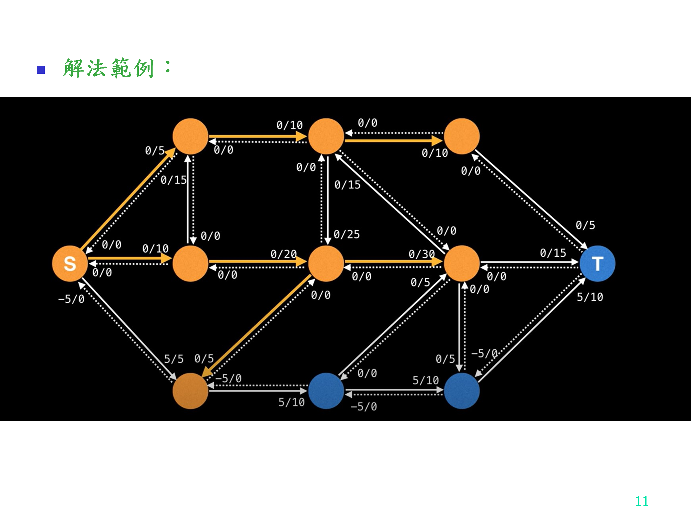

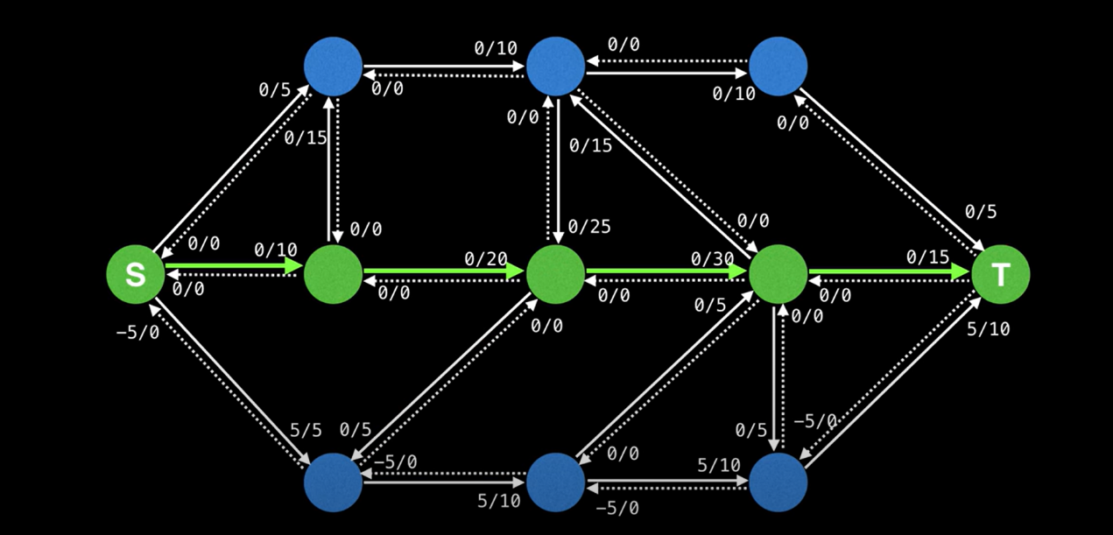

- 討論：
(1)這題和普通的Edmond karp有一點差異，節點也有capacity，所以可以將節點也視為路徑，分成node_in和node_out兩個點來表示路徑的起點和終點，並和路徑一樣計算flow
(2)這題的輸出法很特別，輸出不是放在每組輸入後面而是在輸入EOF後一起輸出，所以要用:

